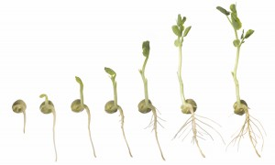Thema Plant:

*Groei & Ontwikkeling*

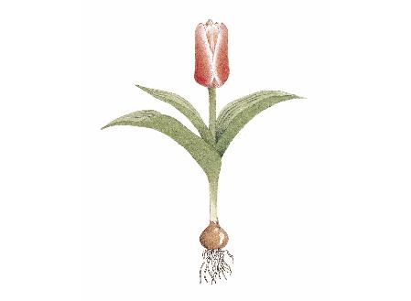

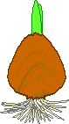

http://home.tiscali.nl/~xp121786/images/tulpbollen.jpg

Landbouwbreed

Clusius College Schagen

4e klas, KB & BB

**Inleiding**:

Welkom bij thema Plant: Groei & Ontwikkeling.

Groei & Ontwikkeling heeft alles te maken met het leven van planten. Van het zaadje dat ontkiemt tot aan de oogst van een product. En alles wat daartussen zit betekent dus vermeerderen, groeiplaats, groeiomstandigheden, gewasbescherming, groeifactoren maar ook hoe planten groeien: van kiemfase naar volwassen fase.

*Op de site staat een reader waarin alles (theoretisch) uitgelegd wordt.*

In deze les ga je aan de slag met verschillende opdrachten, die je voorbereiden op het Centraal praktijkexamen Landbouwbreed, aan het einde van deze periode.

Je gaat de komende les filmpjes kijken, opdrachten uitvoeren.

*Deze les duurt 4 lesuren van 50 minuten.*

**Inhoud**

|  |  |  |  |
| --- | --- | --- | --- |
| Tijd in minuten |  |  | onderwerpen |
| 5 | th | 1 | Habites: plantvormen, eenjarig / tweejarig / vaste plant |
| 5 | th | 2 | Fenotype – Genotype, functies van onderdelen van een plant |
| 10 | th | 3 | (Be)licht(ing) |
| 10 | th | 4 | Compost |
| 5 | th | 5 | De onderverdeling van de agrarische sector |
| 10 | th | 6 | Officiële Europese gevarensymbolen |
| 10 | th | 7 | Grondsoorten |
| 10 | p/t | 8 | pH en E.C. |
|  |  |  |  |
| 15 | th | 9 | Limo vermeerderen via P.C. |
|  |  |  |  |
| 25 | pr | 10 | Vermeerderen van planten: zaaikist, enten, bol, stek, scheuren, stekken |
| 45 | t/p | 11 | Groeifactoren: water, voeding, licht, luchtbeweging, temperatuur, R.V. & temperatuur, CO2, |
| 15 | pr | 11.5 | Plantenvoeding |
| 15 | pr | 12 | Gewasbescherming |
| ??? | th | 13 | 13 Video’s, vimeo’s, …………….., sites |

**1 Habites: Plant- / Boomvormen *5 minuten***

|  |  |  |  |
| --- | --- | --- | --- |
| kegelvorm | treurvorm | zuilvorm | bolvorm_boom |
| **kegelvorm** | **treurvorm** | **zuilvorm** | **bolvorm** |
| leivorm | dakvorm | struikvorm | meerstammig |
| leivorm | dakvorm | struikvorm | meerstammig |

**Eenjarigen**



De hele levenscyclus van zaaien tot zaad vormen binnen 1 groeiseizoen

**Tweejarigen**

Aan het eind van het 1e groeiseizoen een bladrozet met wortels, dan de winter, vroeg in het 2e groeiseizoen snelle groei en dan ook bloei en zaadvorming en kieming van de nieuwe generatie voor de winter.

**Vaste planten**

Blijven in de winter over met wortels en een scheut waarop ogen die in het voorjaar weer uitlopen, groeien, bloeien en zaad vormen. In het najaar blijven alleen de ondergrondse delen over.

**2** **Genotype en Fenotype** ***5 minuten***

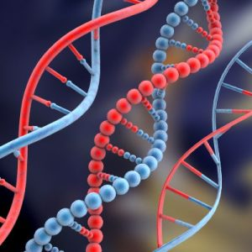**Genotype:** De erfelijke eigenschappen van ieder levend wezen (dus ook een plant) liggen opgeslagen in de genen. Die genen bepalen hoe een plant er uiteindelijk uit gaat zien, hoe snel die groeit, of de plant winterhard is of niet, en nog veel meer.

**Fenotype:** Maar het zijn niet alleen de genen die bepalen hoe een plant groeit. Ook de groeiomstandigheden hebben veel invloed op de uiteindelijke vorm van een plant. Is er watertekort dan wordt de plant niet groot. Staat de plant op een plek met tekort licht dan wordt de plant lang en slap. Ook temperatuur speelt een rol bij de groei.

**Fenotype** (hoe de plant er nu uitziet) – **Genotype** (wat de plant had kunnen zijn)

***Zoek in de kas een plant die niet zo goed gegroeid is.***

Waarom vind jij de plant niet zo goed gegroeid?

…………………………………………………………………………………………………………………………………………………………..

Wat denk je dat er niet goed is gegaan?

………………………………………………………………………………………………………………………………………………………….

****

**Functies van de plantendelen**

Wortels: verankering, opname water en voedingstoffen

Stengel: transportkanalen, stevigheid, dragen blad en bloem

Blad: assimileren, verdampen H2O voor regelen v.d. temperatuur,

uitwisseling waterdamp en CO2

Bloem: plaats bestuiving + zaadvorming, lokken van insecten

**3 (Be)licht(ing) 10 *minuten***

Sommige planten zoals bv Chrysanten maken bloem wanneer er voldoende uren donker achter elkaar zijn. Is er regelmatig licht dan maken ze geen bloem.

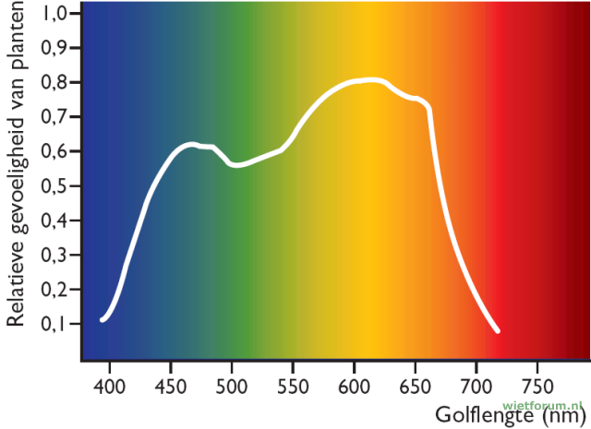Sommige planten zoals bv Chrysanten maken bloem wanneer er voldoende uren donker achter elkaar zijn. Is er regelmatig licht dan maken ze geen bloem.

**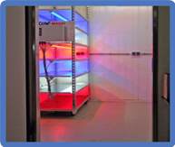**

***Leds in blauw, rood en wit***

***Gevoeligheidscurve van planten***

**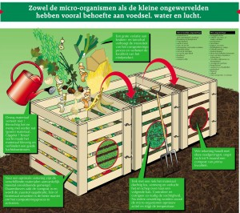4 Compost *10 minuten***

Wanneer organisch materialen (groente, fruit, tuinafval) goed gecomposteerd zijn is het eindproduct ziektevrij, kiemen de onkruidzaden niet meer, is de compost mineraalrijk.

*Het maken van goede compost duurt een jaar. Doe je goede bewerkingen dan kan het in kortere tijd*

Bekijk het afval in de compostbakken op de schooltuin. Noem 4 dingen die er eigenlijk niet in thuis horen.

………………………………………………….………… ………………………………………………………………….

…………………………………………………………………………. …………………………………………………………………..

Waarmee zou jij de composthoop op school om gaan zetten voor een betere compostering?

…………………………………………………………………………………………………………….

**5 De Onderverdeling van de Groene Sector *5 minuten***

|  |  |  |
| --- | --- | --- |
| **Primaire sector** | Producent | Bv.: Teelt aardappels |
| **Secundaire sector** | Verwerker | Bv.: verpakt in consumentenverpakking |
| **Tertiaire sector** | Verkoopt aan consument | Bv.: de supermarkt |
| Quartaire sector | Dienstverlening zonder winst: onderwijs, zorg, ….. | |

**6 Zet achter het officiële Europese gevaarsymbool wat het symbool betekent *5 minuten***

|  |  |  |
| --- | --- | --- |
| http://upload.wikimedia.org/wikipedia/commons/thumb/0/09/Hazard_FF.svg/105px-Hazard_FF.svg.png |  |  |
| http://upload.wikimedia.org/wikipedia/commons/thumb/0/06/Hazard_F.svg/105px-Hazard_F.svg.png |  |  |
| http://upload.wikimedia.org/wikipedia/commons/thumb/b/bb/Hazard_E.svg/105px-Hazard_E.svg.png |  |  |
| http://upload.wikimedia.org/wikipedia/commons/thumb/3/39/Hazard_T.svg/105px-Hazard_T.svg.png |  |  |
| http://upload.wikimedia.org/wikipedia/commons/thumb/e/ed/Hazard_X.svg/105px-Hazard_X.svg.png |  |  |
| File:Hazard TT.svg |  |  |
| http://upload.wikimedia.org/wikipedia/commons/thumb/6/6a/Hazard_N.svg/105px-Hazard_N.svg.png |  |  |
| http://upload.wikimedia.org/wikipedia/commons/thumb/8/8d/Hazard_Xi.svg/105px-Hazard_Xi.svg.png |  |  |
| http://upload.wikimedia.org/wikipedia/commons/thumb/a/ad/Hazard_O.svg/105px-Hazard_O.svg.png |  |  |

**7 Grondsoorten *10 minuten***

Verzamel de volgende grondsoorten:

Klei, Zavel, Zand, Veen (potgrond)

1: Rol de klei tot een rolletje. Wanneer de klei rol niet uit elkaar valt heb je redelijk zuivere klei.

Meng daar wat zand doorheen. Kijk wat er gebeurt met het rolletje. Wanneer het rolletje niet meer aan elkaar blijft zitten is het % klei laag geworden. Een mengsel van klei en zand noemen we Zavel

2: Stop de grondsoorten in een buis met onderaan de buis een (verband)gaasje vastgezet met een elastiek. Giet er 100ml water op. Kijk en noteer wat er gebeurt.

……………………………………………………………………………………………………………………………………………………………

……………………………………………………………………………………………………………………………………………………………

…………………………………………………………………………………………………………………………………………………………..

Wat is de doorlooptijd per grondsoort?

Klei: …………………. seconden

Zand: …………………. seconden

Veen: ………………… seconden

Hoe reageert de klei op het water?

………………………………………………………………………………………………………………………………………………………….

Hoe reageert het zand op het water?

………………………………………………………………………………………………………………………………………………………….

Hoe reageert het veen op het water?

………………………………………………………………………………………………………………………………………………………….

**8 pH en E.C. *10 minuten***

Neem een bodemmonster van de grond op de tuin.

Prik op 3 gelijkmatig verdeelde plaatsen op het terrein een monster van 15 cm diep.

Meng de grond goed.

Los de grond op in gedemineraliseerd water.

Bepaal de pH van jouw grondmonster

Bepaal de pH van Cola

Bepaal de pH van Kraanwater

Bepaal de pH van slootwater

Bepaal de E.C. van jouw grondmonster

Bepaal de E.C. van kraanwater

<http://www.youtube.com/watch?v=SpiYPqAo7kg>

EC is de maat voor de *geleidbaarheid* van een oplossing. De geleidbaarheid neemt toe als er meer zouten in de oplossing zitten.

De geleidbaarheid (EC) van zeewater (zout!) is dus groter dan die van kraanwater.

Meststoffen zijn niets anders dan zouten. Hoe meer meststoffen er worden opgelost, hoe beter de geleiding is en hoe hoger de ECwaarde zal zijn.

De EC-waarde is dus een maat voor de **totale** voedingswaarde. Je weet dus niet precies welke voedingsstoffen dat zijn.

**9 filmpjes *15 minuten***

**10 Vermeerderen *25 minuten***

**10.1: Planten scheuren**

***5 minuten***

Ga een vaste plant scheuren.

Haal de plant uit de grond met zo min mogelijk schade aan bodem en omringende planten.

Schudt de grond zoveel mogelijk uit de wortelkluit.

Kijk nu welke delen er aan de wortelkluit zitten: wortels en ondergrondse stengels met ogen.

Haal de kluit nu uit elkaar: stukje ondergrondse stengel met ogen en wortels.

Eventueel kun je de wortels inkorten tot 5 – 6 cm. lang.

dubbelvouwen van de wortels is slecht.

Maak nette hoopjes met uniforme scheurlingen en ruim de werkplek even op.

**10.2: Zaaien**

***5 minuten***

2.1 Teken een plaatje van een bloem precies na en benoem de onderdelen. Schrijf ook op wat er allemaal gebeuren moet om zaadjes te krijgen.

2.2 Maak een zaaikist klaar en ga zaaien.

fijne afdeklaag

zaad

fijne grond

gewone grond

grove grond

Zaaien natuurlijk door zo eerlijk mogelijk het zaad te verdelen over de zaaikist.

Als je klaar bent alles registreren en natuurlijk even de werkplek opruimen.

**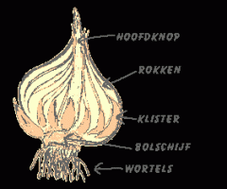10.3: Bloembollen en knollen onderzoeken en tekenen**

***5 minuten***

Snij een bloembol rechtop door.

Teken de binnenkant van jouw bol

Teken in ieder geval de volgende onderdelen: bolschijf, wortels, rokken, klister(s), bloemstengel

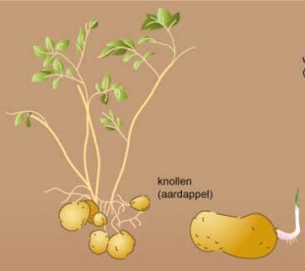Snij een knol doormidden.

Teken wat je dan ziet

Teken in ieder geval de omtrek en de ogen waar nieuwe knolletjes uit gaan groeien

Wat is het grote verschil tussen een bol en een knol?

…………………………………………………………………………………………………………………………………………………………

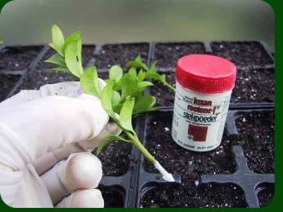

**10.4: Stekken *5 minuten***

Maak 3 stekpotten van 9 cm doorsnede

In de pot komen 7 gelijkwaardige stekken

De stek moet gezond zijn: niet uitgedroogd, geen beschadigingen of schimmel

Het stekschema is 3 rijen van 2 – 3 – 2 stekjes en eerlijk verdeeld over de potjes

Altijd bewortelingspoeder aan de wondjes (anti-schimmelmiddel + hormoon voor meer wortels)

Kaartje er in voor de registratie

Plantjes voorzichtig vochtig maken en wegzetten bij 100% R.V. (luchtvochtigheid) tegen uitdrogen

Aan het eind even de werkplek opruimen. Probeer je afval te scheiden: organisch en anorganisch

**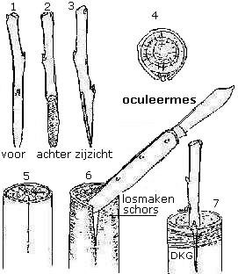10.5: Enten** ***5 minuten***

Gebruik een tak met een diameter van 1,5 – 2 cm. als onderstam.

Maak een kroonenting. Zet 2 of 3 dunne enten op die onderstam.

Werk de ent af met touw voor ondersteuning.

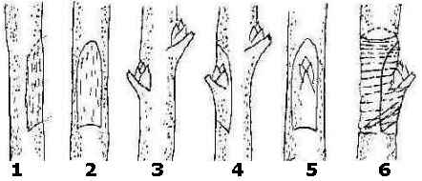Maak daarna in dezelfde stam een T-snede en maak een oculatie.

**11 Groeifactoren: licht, temperatuur, luchtbeweging, water, voeding, , R.V. & temperatuur, CO2 *45 minuten***

**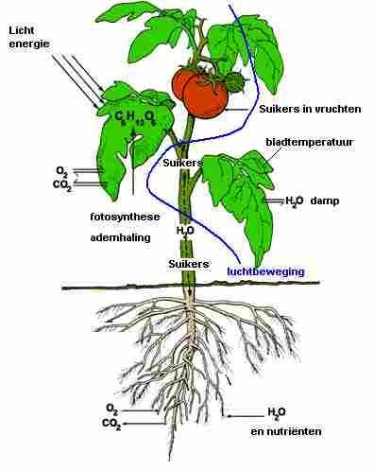11.1 Licht**

Een plant moet groeien. Voor een optimale groei moeten alle groeifactoren goed zijn.

**Maar welke zijn nu de groeifactoren?**

* **Water**
* **Voeding**
* **Licht**
* **CO2**
* **Temperatuur**
* **Luchtbeweging**

Water , licht en CO2 zijn nodig voor de assimilatie of fotosynthese. Dat is het proces waarbij planten in hun groene delen suikers kunnen maken. Die suikers zijn de voedingsstoffen voor de groei.

**6CO2 + 6H2O + (zon)licht reactiepijl C6H12O6 + 6O2**

<http://www.schooltv.nl/beeldbank/clip/20060706_fotosynthese01>

**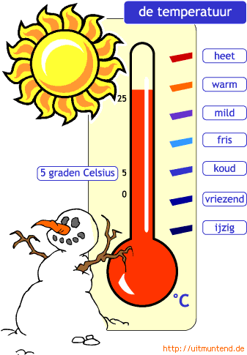11.2 Temperatuur**

Iedere plant heeft een optimale temperatuur. Oftewel waarbij die plant het best groeit. Die optimale temperatuur kan variëren van + 0OC. tot tropische temperaturen. Wat een plant het lekkerst vindt kun je afleiden aan hun natuurlijke groeiplaats: van tropisch op de evenaar tot zeer koud bij de poolcirkel en van zeeniveau tot in het hooggebergte.

**Vraag**: Een Saintpaulia, ons Kaaps Viooltje, komt oorspronkelijk uit Tanzania. Van een plek waar de temperatuur varieert van 19OC. tot 23OC.

Welke temperatuur is dus ideaal voor het telen van Saintpaulia’s? ………OC.

**11.3 Luchtbeweging**

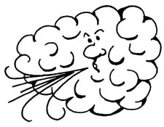

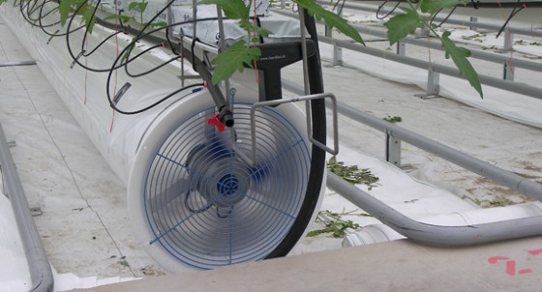

Luchtbeweging is nodig om steeds verse lucht rondom een plant te hebben. Buiten staat er altijd wel wind. Van (bijna) windstil tot aan storm aan toe. In de kas kan een ventilator helpen de luchtbeweging in stand te houden.

***Een ventilator zorgt voor wind in / door het gewas***

Luchtbeweging is nodig om de vochtige lucht die gemaakt wordt bij het verdampen van onze planten af te voeren. Dan kan het verdampingsproces aan de gang blijven. Veel luchtbeweging zorgt voor veel verdamping. Gaat er waterdamp uit dan kan er ook CO2 de plant in. En die CO2 is weer nodig voor de fotosynthese.

**Opdracht**: Schrijf hieronder de formule van de fotosynthese nog eens op.

………………………………………………………………………………………….………………………………………………….

**Vraag**: Wat is de functie van luchtbeweging **tussen** het gewas?

……………………………………………………………………………………………………………………………………………….

………………………………………………………………………………………………………………………………………………..

**11.4 Watervoorziening**

**Watervoorziening in de landbouw en de tuinbouw**

Meestal is het makkelijker om water erbij te doen dan om het weg te halen.

We gaan er vanuit dat alles goed gedraineerd is. Dus teveel is geen probleem.

Nu is het een tijdje droog en de groei is niet meer optimaal. We moeten gaan watergeven.

We geven betrouwbaar water: niet te zout, niet chemisch verontreinigd, geen algen en plantengroei.

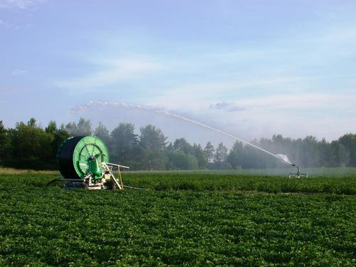

In de buitenteelt zien we grote waterkanonnen hun werk doen. Soms zetten we het slootwaterpeil omhoog. Hier en daar liggen hectometers buizen met sproeiers in het veld. Want ja die plant moet water hebben. Alleen dan kan ons gewas ongestoord groeien.

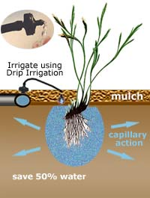

In de binnenteelt zijn de systemen veel verfijnder. Druppels per plant. En alles wat teveel is wordt opgevangen en hergebruikt. Niets gaat verloren. En als we het goed doen hebben we ook nagenoeg niets om in het riool te dumpen.

Een ander systeem is Eb & Vloed. Of in goten met stromend water.

Watergeven met een gieter is echt 19flinstone en watergeven met een slang zit daar heel dichtbij. Voor een klein oppervlak is het voldoende. Maar ja die kassen van tegenwoordig worden toch wel heel erg groot.

**Opdracht:** Leg uit hoe druppelbevloeiing werkt.

………………………………………………………………………………………………………………………………………………

………………………………………………………………………………………………………………………………………………

………………………………………………………………………………………………………………………………………………

Het gietwater moet natuurlijk wel goed zijn voor de planten. Regenwater is vaak heel goed: geen zout, goedkoop, er is wel een groot opslagbassin nodig. Oppervlakte water is altijd gevaarlijk. Laat dat dus controleren!

**11.5 Voeding / Bemesting *15 minuten***

Net als mensen moeten ook planten voedingsstoffen binnen krijgen.

De voedingsstoffen zijn opgelost in het bodemwater. Planten zijn in staat die voedingsstoffen uit het bodemwater te halen. Daarna worden de voedingsstoffen naar alle delen in de plant getransporteerd.

De juiste voedingsstoffen moeten dan wel in de goede hoeveelheden in het bodemwater aanwezig zijn.

**De belangrijkste voedingselementen zijn:** ***(van de hoofdvoedingselementen gebruikt een plant 100 tot 1000 keer zoveel als van sporenelementen)***

**Opdracht:** Vul onderstaand schema in met 6 macro-elementen

en geef de naam van de andere 6 chemische symbolen

|  |  |  |  |
| --- | --- | --- | --- |
| **Hoofdvoedings- of macro-elementen** | | Spore- of micro-elementen | |
| **symbool** | **Ned. naam** | symbool | Ned. naam |
| **N** | **Stikstof** | Fe |  |
|  |  | B |  |
|  |  | Mo |  |
|  |  | Cu |  |
|  |  | Zn |  |
|  |  | Si |  |
|  |  | Mn |  |

|  |  |  |  |
| --- | --- | --- | --- |
| **Hoofdvoedings- of macro-elementen** | | Spore- of micro-elementen | |
| **symbool** | **Ned. naam** | symbool | Ned. naam |
| **N** | **Stikstof** | Fe | IJzer |
| **P** | **Fosfor** | B | Borium |
| **K** | **Kali** | Mo | Molybdeen |
| **Mg** | **Magnesium** | Cu | Koper |
| **Ca** | **Kalk** | Zn | Zink |
| **S** | **Zwavel** | Si | Silicium / kiezel |
|  |  | Mn | Mangaan |

**12 Gewasbescherming *15 minuten***

Kleed je helemaal aan zoals je zou meten doen wanneer je een gevaarlijk chemisch gewasbeschermingsmiddel spuit.

Waarom moet je na een bespuiting altijd douchen?

……………………………………………………………………………………………………………………………………………………………

Noem de 4 manieren van gewasbescherming die het meest toegepast worden.

………………………………………………………………………… ………………………………………………………………………….

…………………………………………………………………………. …………………………………………………………………………..

Waarom is geïntegreerde gewasbescherming eigenlijk zo goed?

………………………………………………………………………………………………………………………………………………………

…………………………………………………………………………………………………………………………………………………………

Video’s, vimeo’s, ……………..